이제 PASS로 주민등록증 확인 받으세요!
- 실물 주민등록증과 동일 효력 갖는 ‘주민등록증 모바일 확인서비스’ PASS앱서 오픈
- 통신3사와 행정안전부 협력 결과… 민간 최초 모바일 주민등록증 확인 서비스
- 본인 명의 스마트폰 1대에서만 이용 가능, 화면 캡쳐 차단 등 도용 및 위·변조 방지
엠바고 : 본 자료는 11/9(수) 오후 12시(온라인 기준) 이후 보도 가능합니다.
※ 통신3사 공동 배포 자료입니다.

[2022. 11. 9]

기존 실물 주민등록증과 동일한 신분확인 효력을 갖는 ‘모바일 주민등록증’ 시대가 열린다.

통신3사는 주민등록법 제 25조에 따라 기존 주민등록증과 동일한 형태로 신분 확인을 받을 수 있는 행정안전부의 ‘주민등록증 모바일 확인서비스’를 PASS앱에서 제공한다고 9일 밝혔다.

통신3사는 10일 부산 벡스코에서 개최하는 ‘2022 대한민국 지방시대 엑스포’의 개통식 행사를 통해 PASS ‘주민등록증 모바일 확인서비스’를 정식으로 대중에 공개한다.

이에 앞서 통신3사는 지난 2월 행정안전부와 업무협약을 맺은 후 지난 10월 25일 PASS앱에 ‘주민등록증 모바일 확인서비스’를 사전 오픈하고 베타 테스트를 거치며 안전성과 신뢰성을 확보한 바 있다.

PASS에 탑재된 ‘주민등록증 모바일 확인서비스’는 민간 사업자 최초의 모바일 주민등록증 확인 서비스다.

PASS ‘주민등록증 모바일 확인서비스’는 ▲편의점(CU, GS25, 세븐일레븐, 미니스톱), CGV, 식당 등 일상 생활에서 성년자 여부 확인 ▲국내선 공항 탑승 수속 및 여객터미널에서 선박 탑승권 구매 및 탑승 시 신분 확인에 이용 가능하다.

또한, ▲주민센터 등 관공서에서 민원서류 접수 및 자격을 인정하는 증서 발급 시 신분 확인 ▲사인 간 계약이나 거래 시 본인 여부 확인 등에도 실물 주민등록증과 동일하게 사용할 수 있다.

PASS ‘주민등록증 모바일 확인서비스’는 PASS 앱에 로그인 후 ‘주민등록증 모바일 확인서비스’ 메뉴에서 통신3사 PASS 인증과 기본 정보 입력 등 간단한 절차를 통해 이용이 가능하다.

PASS ‘주민등록증 모바일 확인서비스’는 모바일 화면에서 본인의 주민등록증에 수록된 성명, 생년월일, 주소와 함께 QR코드가 표시되며 ‘상세정보 표시’를 선택하면 주민등록증에 수록된 추가적인 정보를 확인할 수 있다.

예를 들어, 편의점에서 성년 여부 확인이 필요한 경우 PASS 앱에서 ‘주민등록증 모바일 확인서비스’를 실행하고 화면의 QR코드를 편의점 POS 리더 기기로 인식하면 POS 화면 상에서 구매자의 성년여부 결과를 확인 할 수 있다.

PASS ‘주민등록증 모바일 확인서비스’는 외부 기관에 제시할 때 육안으로도 확인이 가능하지만, 필요한 경우 정부24앱에 들어가 모바일 신분증 QR코드를 촬영해 진위여부를 확인할 수 있다.

또한 통신3사는 신분 도용 등 부정 사용 방지를 위해 ‘주민등록증 모바일 확인서비스’를 본인 명의로 개통된 스마트폰 1대에서만 이용 가능하도록 제한하고, 화면 캡쳐 차단 및 QR무늬 초기화 등 보안을 강화했다.

통신3사는 주민등록증 모바일 확인서비스 출시를 맞아 이달 하순까지 PASS 앱에 주민등록증을 등록한 고객을 대상으로 푸짐한 경품을 증정한다. 자세한 이벤트 내용은 각 사 PASS 앱에서 확인할 수 있다.

통신3사는 지난 20년 6월 선보인 ‘모바일운전면허 확인서비스’에 이어 PASS ‘주민등록증 모바일 확인서비스’를 선보임으로써 모바일 신분증 플랫폼 시장의 선두 주자 지위를 공고히 하게 됐다.

현재 PASS 앱 이용자는 3,600만 명, PASS모바일운전면허 확인서비스 이용자도 470만 명이다. 통신3사는 이번 ‘주민등록증 모바일 확인서비스’ 오픈으로 모바일 신분증 시장이 활성화 될 것으로 기대하고 있다.

통신3사는 “이번 서비스를 통해 PASS 고객들이 일상생활에서 좀 더 간편하고 안전하게 신분 확인을 받을 수 있길 바란다”며, “앞으로도 PASS를 통해 국민들이 다양한 신분증을 활용할 수 있도록 노력하겠다”고 밝혔다.

<참고 이미지>
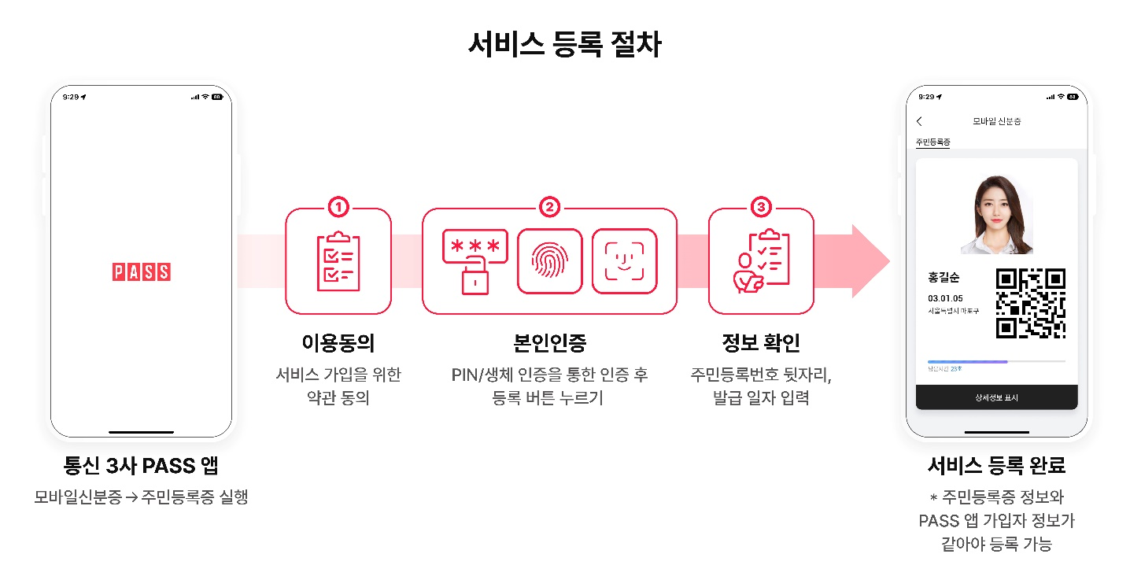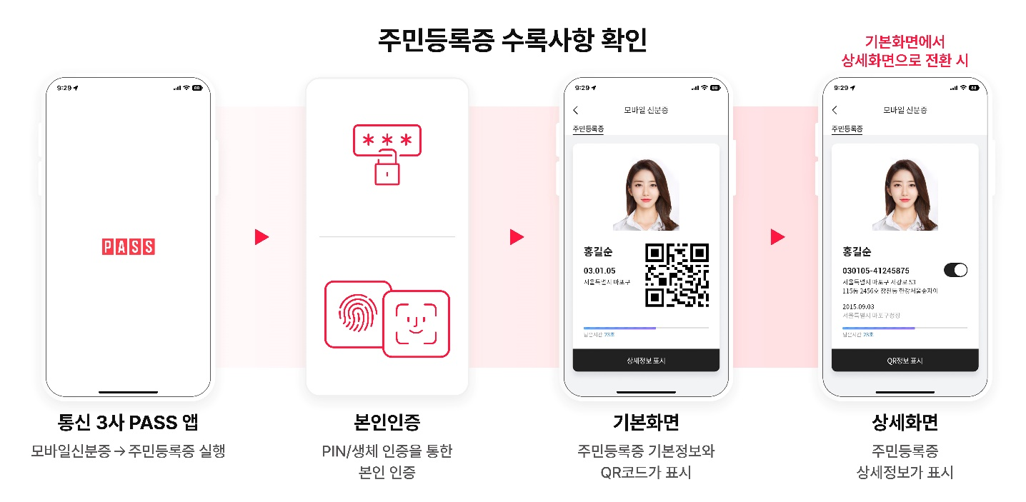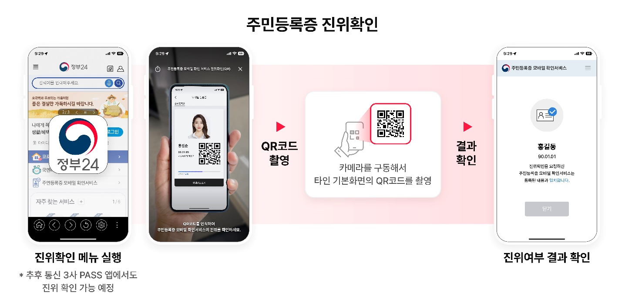

▶ 관련문의 : SK텔레콤 PR실 혁신PR팀 이태훈 매니저(02-6100-3368)

<끝>

